INÍCIO:

PORTUGUÊS
HOJE VAMOS FALAR SOBRE... PAPAI NOEL!
ESSE TEXTO É PARTE DE UMA ENTREVISTA FEITA COM PAPAI NOEL. LEIA E APROVEITE!!!

- PAPAI NOEL EXISTE?
- A TRADIÇÃO CONTA QUE PAPAI NOEL FOI UM BISPO CATÓLICO, MUITO BONDOSO, CHAMADO SÃO NICOLAU. CANSADO DE VER O SOFRIMENTO DO POVO, E ESPECIALMENTE DAS CRIANÇAS, ELE RESOLVEU PRESENTEÁ-LAS COM BRINQUEDOS E COMIDA TODO FINAL DO ANO.

- O BOM VELHINHO TEM O MESMO NOME EM TODOS OS LUGARES?
- DEPENDE, CONFORME O PAÍS PODE SER: PAPAI NOEL (BRASIL), SANTA KLAUS (ESTADOS UNIDOS), FATHER CHRISTMAS (INGLATERRA), OU MESMO, PÈRE NOEL (FRANÇA).

- QUANTOS PAPAIS NOÉIS EXISTEM?
- SÓ UM, QUE SOU EU. ENTRETANTO, ALGUMAS PESSOAS QUE USAM O NOME DE PAPAI NOEL SÃO MEUS AJUDANTES.

- QUAIS OS NOMES DAS RENAS DO PAPAI NOEL?
- SÃO RUDOLPH, DASHER, DANCER, PRANCER, VIXEN, DONNER, BLITZEN, CUPID E COMET.

- COMO CONSEGUE ENTREGAR TODOS OS PRESENTES NUMA SÓ NOITE?
- BEM, EXISTEM DIFERENÇAS DE TEMPO LOCAL. NA EUROPA, EU ENTREGO OS PRESENTES NA VÉSPERA DO NATAL; NA AMÉRICA ISSO É FEITO NA NOITE DE NATAL. EU TENHO MEUS AJUDANTES. E O MAIS IMPORTANTE É QUE EU TENHO A MAGIA. AS CRIANÇAS ENTENDEM ISSO NATURALMENTE, NÃO É MESMO CRIANÇAS?!

ADAPTAÇÃO – WWW.CANALKIDS.COM.BR

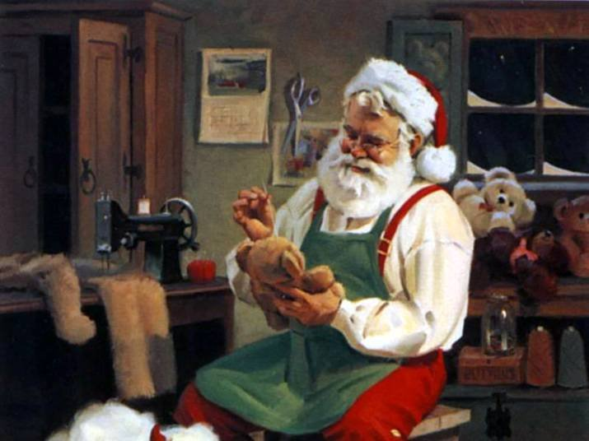
1. QUEM FOI NICOLAU? PINTE A RESPOSTA CORRETA.

UM BOM VELHINHO

UM BISPO BONDOSO

UM HOMEM POBRE

2. COMO É CHAMADO O PAPAI NOEL EM OUTROS PAÍSES? LIGUE.

SANTA KLAUS | FRANÇA
FATHER CHRISTMAS | BRASIL
PÉRE NOEL | ESTADOS UNIDOS
PAPAI NOEL | INGLATERRA
3. COMPLETE AS FRASES COM AS PALAVRAS:

RENAS |  | AJUDANTES |  | NOITE

TODAS AS ___________________________ SÃO BOAS VOADORAS.

O PAPAI NOEL TEM SEUS __________________________________________.

NO BRASIL, OS PRESENTES SÃO ENTREGUES NA _________________________________ DE NATAL.

4. ESCREVA OS NOMES DAS RENAS DO PAPAI NOEL SEGUINDO A ORDEM DO ALFABETO.
________________________________________________________________________________________________________________________________________________________________________________________________________________________________________________________________________
5. AJUDE O PAPAI NOEL A ACHAR SEU TRENÓ.
